Ilyes MOBAREK

**Titre du projet : Saé 1.05 / 1.06 ,Ecoflix**

1. **Présentation du projet**

**Visuel attractif avec une légende obligatoire, agréable à l’œil et en rapport avec le projet**

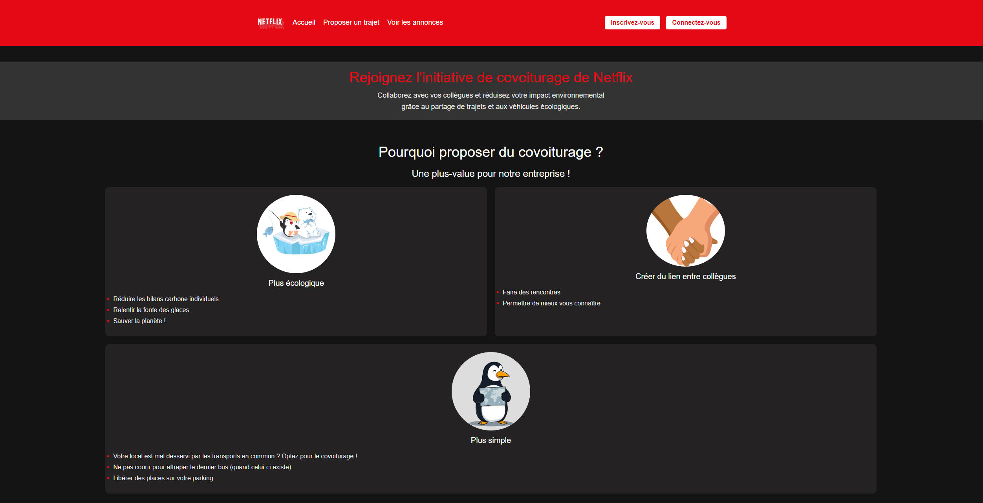

**Page d'Accueil d'Ecoflix**

En haut de la page, vous trouverez le logo Netflix qui vous ramène à la page d'accueil, accompagné des liens vers les différentes sections du site.

Au centre de la page, une présentation du concept avec trois idées principales sur pourquoi utiliser Ecoflix :

1. **Plus écologique** : Réduisez votre empreinte carbone en optant pour le covoiturage et des véhicules écologiques.
2. **Créer du lien entre collègues** : Renforcez les relations avec vos collègues tout en partageant vos trajets.
3. **Plus simple** : Facilitez vos déplacements en covoiturant, notamment si votre local est mal desservi par les transports en commun.

En bas de page :  
© 2024 Netflix Covoiturage. Tous droits réservés. | Conditions d'utilisation | Politique de confidentialité

**Résumé du projet ou objectif principal en ~10 lignes :**

Le projet **Ecoflix** est une initiative fictive de covoiturage pour les employés de Netflix. L'objectif principal était de créer une solution permettant aux collaborateurs de rechercher ou proposer des covoiturages pour réduire les coûts, limiter l'impact environnemental et renforcer la solidarité entre collègues. Ce projet a mobilisé des compétences en développement web, conception d'interface utilisateur et gestion de projet. J'ai utilisé HTML et CSS pour créer un site statique illustrant notre idée, en me concentrant sur la présentation et l'esthétique. La collaboration a été un point clé, avec Nathan qui a travaillé sur la conception du site, et Alex qui a pris en charge la gestion stratégique du projet (analyse SWOT et autres).

**Compétences techniques et savoir-faire informatiques visées par le projet :**

1. **HTML/CSS** pour la création du site web : J'ai utilisé ces technologies pour construire un site statique et m'assurer qu'il soit à la fois fonctionnel et esthétique.

* **Gestion de projet** pour le suivi et la planification des tâches : J'ai veillé à ce que toutes les étapes du projet soient organisées et respectées dans les délais impartis.
* **Collaboration en équipe** pour la répartition des tâches et la gestion de la communication : Nous avons divisé les responsabilités de manière claire pour une gestion fluide du projet.
* **Analyse SWOT** pour évaluer la viabilité du projet dans un cadre professionnel : Cette analyse nous a permis de mieux comprendre les forces, faiblesses, opportunités et menaces du projet dans un contexte professionnel.

**Livrables liés à l’informatique :**

* Le projet est disponible sur GitHub : [Ecoflix sur GitHub](https://github.com/IlyesMobarek/Ecoflix)

**Livrables différents du domaine de l’informatique :**

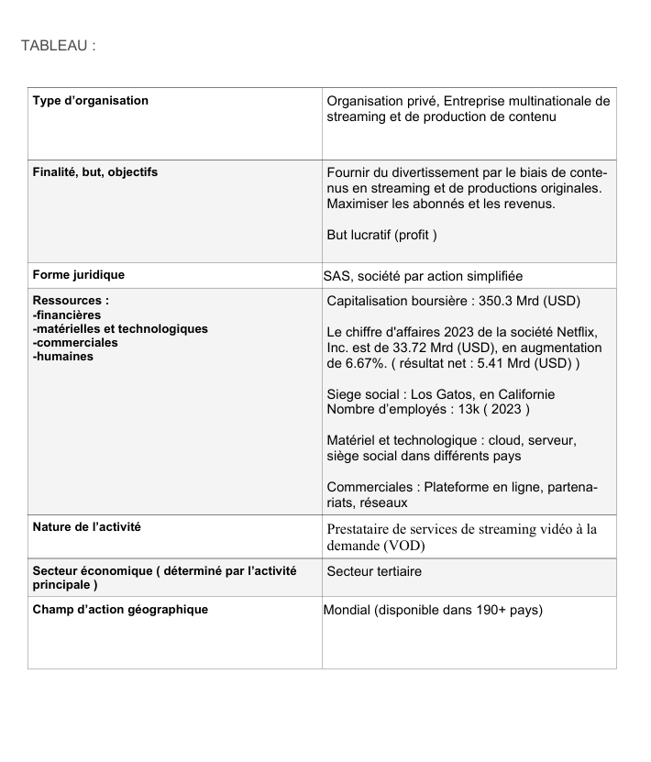

**Savoir-être requis :**

1. **Esprit d’équipe** : Travailler en collaboration pour atteindre un objectif commun.
2. **Créativité et résolution de problèmes** : Trouver des solutions innovantes et collaboratives pour la conception du projet.
3. **Adaptabilité et apprentissage autonome** : Savoir s'adapter aux nouvelles technologies et apprendre de manière autonome pour surmonter les défis techniques, notamment en HTML et CSS, afin de réaliser le site de manière efficace.

**Savoir-faire autres qu’informatique :**

* **Analyse stratégique** : Réflexion sur les impacts et la faisabilité du projet .
* **Communication et gestion de projet** : Gestion des tâches, des délais et coordination entre les membres de l’équipe.

1. **Mon Bilan Personnel rédigé**

**Mes points forts :**

* **Compétences acquises** : J'ai acquis des compétences solides en HTML et CSS, notamment dans la création d'une interface à la fois fonctionnelle et esthétique. Grâce à mon travail avec Nathan sur la conception du site, j’ai également amélioré mes compétences en design web et dans la gestion de la présentation d’un projet.
* **Réussites** : Réaliser un site web fonctionnel en utilisant uniquement **HTML** et **CSS**, tout en mettant en place une interface de covoiturage qui répond à des objectifs écologiques et collaboratifs.

**Mes difficultés dans la mise en œuvre du projet :**

* **Gérer le temps** pour l’intégration de tous les éléments du site tout en respectant les délais : Veiller à la bonne répartition des tâches et à l'avancement du projet selon le calendrier défini.
* **Collaborer efficacement avec Alex** sur la partie gestion tout en restant concentré sur le développement du site avec Nathan : S'assurer que la gestion stratégique du projet se fasse de manière fluide tout en continuant à travailler sur les aspects techniques et design avec Nathan.

**Mes points à améliorer :**

* **Compétences techniques** :  
  Améliorer ma maîtrise de **JavaScript** et d’autres technologies pour rendre le site plus interactif et dynamique, en ajoutant des fonctionnalités comme des formulaires interactifs, des animations et une meilleure gestion des événements utilisateurs.
* **Gestion de projet** :  
  Renforcer mes compétences en gestion de projet en m'impliquant davantage dans l'organisation, la planification des tâches et la coordination des membres de l'équipe pour assurer le bon déroulement du projet dans les délais.

**Conclusion** :  
Mon implication dans ce projet a été forte, surtout dans la conception du site avec Nathan. J’ai réussi à gérer l’aspect technique et à travailler efficacement en équipe. Si c’était à refaire, je mettrais peut-être plus l’accent sur la partie gestion dès le départ pour mieux structurer le projet. Pour le **BUT 2**, mes objectifs seront de renforcer mes compétences techniques en développement et en gestion de projet. Je compte aussi travailler davantage sur l’aspect collaboration en équipe. Cette **Saé** a eu un impact significatif sur mon projet personnel en me permettant de développer mes compétences en développement web et en gestion de projet.

Ilyes MOBAREK

**Titre du projet : Saé 1.03, Installation et gestion de Debian sur VirtualBox**

1. **Présentation du projet**

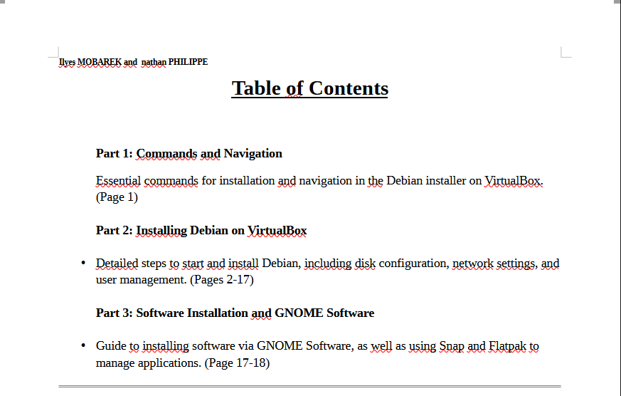

Le sommaire de notre projet décrit les étapes clés pour installer Debian sur VirtualBox. La première partie couvre les commandes nécessaires pour naviguer dans l'installateur Debian. La deuxième explique en détail l'installation de Debian, la configuration du disque, du réseau et des utilisateurs. Enfin, la troisième partie guide l'utilisateur dans l'installation et la gestion des logiciels via GNOME Software, Snap et Flatpak.

* **Résumé du projet :**

Le projet consiste à installer Debian sur une machine virtuelle utilisant VirtualBox, puis à configurer le système et à installer des logiciels via GNOME Software, y compris la gestion des applications via Snap et Flatpak. Le but principal était de réaliser une installation de Debian complète avec configuration de l'OS, gestion des utilisateurs, partitionnement du disque et configuration réseau. Les ressources nécessaires incluent VirtualBox, l'ISO de Debian, ainsi que des connaissances en gestion des systèmes Linux, partitions et logiciels. Ce projet visait à renforcer mes compétences en administration de systèmes et à approfondir mes connaissances sur la gestion des logiciels sous Debian**.**

* **Compétences techniques et savoir-faire informatiques visées par le projet :**
  1. Installation et configuration de systèmes Linux (Debian).
  2. Gestion des partitions et de l'ISO dans un environnement virtuel.
  3. Utilisation de VirtualBox pour créer des machines virtuelles.
  4. Installation de logiciels via GNOME Software, Snap et Flatpak.
  5. Administration des utilisateurs et gestion des mots de passe sous Linux.
* **Livrables liés à l’informatique :**

Le projet est disponible sur [GitHub](https://github.com/IlyesMobarek/debian-virtualbox-setup).

* **Livrables différents du domaine de l’informatique :**

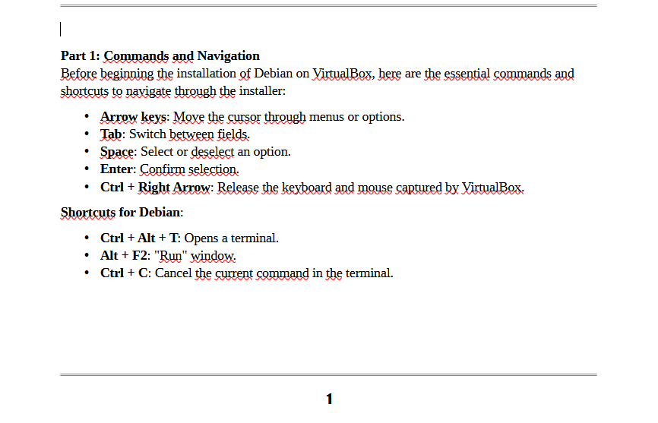

Voici une capture d'écran du site que j'ai développé dans le cadre de ce projet. Ce visuel représente l'interface utilisateur du projet, illustrant l'aboutissement de l'installation de Debian sur VirtualBox et la mise en place des différentes configurations. Ce livrable témoigne de la réalisation concrète du projet et de la mise en œuvre des compétences acquises pendant cette Saé.

* **Savoir-être requis :**
  1. **Autonomie** : Capacité à suivre une procédure technique et à résoudre les problèmes rencontrés pendant l'installation.
  2. **Esprit d'équipe** : Collaboration efficace avec Nathan pour la réalisation du projet, en partageant les tâches de manière structurée.
* **Savoir-faire autres qu'informatique :**
  + **Gestion de projet** : Planification des étapes du projet et gestion du temps pour respecter les délais.
  + **Communication** : Échanger avec les membres de l'équipe pour assurer la bonne avancée du projet et partager les connaissances acquises.

1. **Mon Bilan Personnel rédigé**

* **Mes points forts :**
  + J’ai acquis une bonne maîtrise des outils de virtualisation avec VirtualBox et des systèmes Linux.
  + Ma capacité à installer et configurer un système Debian de manière autonome a été un grand atout.
  + J’ai renforcé mes compétences en gestion de logiciels via GNOME Software, Snap et Flatpak.
* **Mes difficultés dans la mise en œuvre du projet :**
  + Certaines étapes de partitionnement ont nécessité des ajustements pour être optimisées.
  + L'installation de logiciels via Snap et Flatpak a demandé plus de recherches que prévu en raison des différences entre les versions de Debian.
* **Mes points à améliorer** :
  + Améliorer mes connaissances en gestion des réseaux sous Linux, notamment la configuration avancée du réseau.
  + Perfectionner mes compétences dans la gestion des utilisateurs et la configuration des permissions systèmes.
  + Améliorer mon niveau d'anglais pour mieux comprendre les ressources techniques et communiquer plus efficacement.
* **Conclusion**

**:**Mon implication dans ce projet a été forte, surtout dans la configuration et l'installation de Debian avec Nathan. J’ai réussi à gérer l’aspect technique tout en travaillant efficacement en équipe. Si c’était à refaire, je mettrais peut-être plus l’accent sur l’optimisation de certaines étapes d’installation pour éviter des erreurs. Pour le **BUT 2**, mes objectifs seront de renforcer mes compétences techniques en administration système et de travailler davantage sur la gestion de projet. Cette **Saé** a eu un impact positif sur mon projet personnel en me permettant de mieux comprendre les environnements virtuels et de développer mes compétences techniques en gestion des systèmes.